Comment laisser courir ses gains et limiter ses pertes?
L’analyse technique propose plusieurs méthodes de détermination du point de sortie.
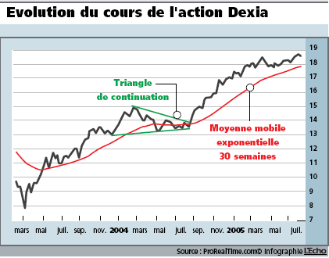
Dans le cadre de notre série d'articles préparant le Festival européen de l’analyse technique et du trading du 16 septembre, nous allons aujourd'hui vous montrer comment appliquer ce vieux dicton boursier: «Limitez vos pertes et laissez courir vos gains.»
Cette semaine, nous avons choisi comme support pédagogique l'action Dexia. Durant le premier semestre 2004 se dessina une formation en triangle, figure de continuation de hausse très utilisée en analyse graphique. Une telle figure graphique indique que les cours prennent le temps de se reposer, de consolider, alors qu'un rally haussier vient de se terminer. La rupture à la hausse du triangle indique une reprise probable du mouvement haussier. Ce cas se présenta mi-septembre avec un achat possible à 14 euros.
Dans le deuxième article, vous aviez vu comment limiter vos pertes en utilisant l'analyse graphique pour déterminer un niveau de stop-perte (stop-loss) au-dessous duquel la position acheteuse est abandonnée. Alors même que vous achetez l'action, vous savez exactement quelle perte maximale vous vous autorisez. Ici, on considère que les cours ne doivent plus passer sous 13,40 sous peine d'invalider la figure. Le stop-perte sera donc placé à 13,30 environ.
Vous voyez que placer un stop perte relève d'une réflexion sur le passé. Les cours sont connus et la démarche logique. Mais l'avenir par contre reste incertain.
Savoir quand sortir d'une position, quand revendre l'action s'avère beaucoup plus difficile. L'analyse technique propose plusieurs méthodes de détermination du point de sortie.
Nous avons choisi de vous proposer l'une des plus efficaces pour les investisseurs long terme : le suivi de position par une moyenne mobile 30 semaines.
Cette moyenne mobile se construit de la manière suivante: chaque vendredi, la moyenne des 30 dernières clôtures de semaine est représentée sur le graphe. Apparaît ainsi une courbe lissée, ici en pointillés, accompagnant le mouvement des cours avec un petit retard. La moyenne représentée ici est une moyenne mobile exponentielle donnant plus d'importance aux cours récents. Son calcul, un peu plus complexe que celui décrit ci-dessus, ne présente aucun problème avec tous les logiciels spécialisés disponibles sur internet.
Tant que le mouvement haussier se poursuit, la moyenne mobile n'a aucune chance de rattrape les cours. Nous n'aurons donc aucune raison d'abandonner la position pour prendre nos bénéfices. Par contre, si le mouvement s'essouffle ou si la tendance s'inverse, les cours croiseront à la baisse la moyenne mobile. Dans ce dernier cas, il sera temps de revendre et d'encaisser la plus value.
Dans le cas de Dexia, tant que les cours du vendredi soir sont supérieurs à 17,70, les investisseurs auront tout intérêt à garder leurs actions pour laisser courir leurs gains.
Remarquez que cette méthode permet aussi de protéger la plus value acquise. Si l'action Dexia arrive à passer le difficile niveau de 18,80, notre moyenne mobile accélérera de nouveau pour suivre les cours. Si par contre le mouvement haussier est arrivé à son terme, l'investisseur ayant acheté à 14 euros sur le signal graphique du triangle est maintenant certain de gagner 3,70 euros par action. Il a bien limité ses pertes possibles en plaçant un stop-perte à 13,30 dès son achat. L'utilisation de la moyenne mobile 30 semaines de l'analyse technique lui permet de laisser courir ses gains sans aucune limite tant que la hausse perdure. _
AlainWeisrock, fondateur de Pro-AT.com

